Giải bài tập Unit 5 Pronunciation tiếng Anh 6 sách Cánh Diều giúp các em học tốt Tiếng Anh 6.

Giải bài tập Tiếng Anh 6 Unit 5 Pronunciation

A. Listen and repeat
Dịch
Nghe và lặp lại
1. s, drinks 2. s, bananas 3. s, glasses
Answer
Học sinh nghe và đọc lại.

B. Complete the chart. Use the words in the box. Then listen and check your answers
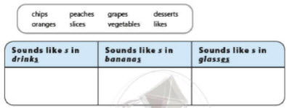
Dịch
Hoàn thành bảng sau, sử dụng những từ đã cho, nghe và kiểm tra lại đáp án
Answer
Sounds like s in drinks | Sounds like s in bananas | Sounds like s in glasses
Chips, grapes, likes, desserts | vegetables | Slices, peaches, oranges

C. Work with a partner. Take turns to read the words in B
Dịch
Luyện tập với bạn cùng nhóm, lần lượt đọc các từ ở bài tập B
Answer
Học sinh tự thực hành với bạn
~/~
Giải bài tập Tiếng Anh 6 Unit 5: I like fruit - Pronunciation sách Cánh Diều do Đọc tài liệu tổng hợp, hi vọng sẽ giúp các em học tốt môn Tiếng Anh 6 thật thú vị và dễ dàng.

